Частное дошкольное образовательное учреждение

«Детский сад № 191 открытого акционерного общества

«Российские железные дороги».

**Проект второй младшей группы**

**Тема «Чистота залог здоровья»**

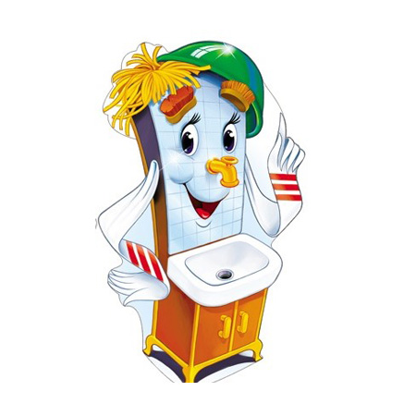

***Автор проекта:*** Горевая Л А.

**Ачинск 2018 г**.

**Тип проекта**: познавательно-оздоровительный.

**Вид проекта**: краткосрочный

**Срок реализации проекта**: с октября по ноябрь 2017 г.

**Интеграция образовательных областей**: физическое развитие, речевое развитие, социально-коммуникативное, познавательное и художественно-эстетическое развитие.

**Участники проекта:**

-дети младшего дошкольного возраста

-воспитатели

-родители.

**Актуальность:** Нет задачи важнее, чем вырастить здорового человека. Необходимо смалых лет приобщать ребенка в семейном и общественном воспитании кличной гигиене, формировать у малышей навыки охраны личного здоровья ибережного отношения к здоровью окружающих.

В процессе повседневной работы с детьми необходимо стремиться ктому, чтобы выполнение правил личной гигиены стало для нихестественным, а гигиенические навыки с возрастом постоянносовершенствовались.

Гигиеническая культура столь важна для человека, как умение говорить, писать, читать. Главная задача – формировать простейшие навыки опрятности и самообслуживания, закладывать фундамент гигиенической культуры.

**Цель проекта:** Формирование представлений о правилах личной гигиены у детей младшего дошкольного возраста в разных видах деятельности.

**Задачи:**

-Совершенствовать культурно – гигиенические навыки, формировать простейшие навыки поведения во время еды, умывания.

-Приучать детей следить за своим внешним видом; учить правильно пользоваться мылом, аккуратно мыть руки, лицо, уши; насухо вытираться после умывания, вешать полотенце на место.

-Укрепить связи между детским садом и семьёй, изменить позицию родителей в отношении своего здоровья и здоровья детей.

**Формы работы с детьми:**

Беседы,объяснение**,** показ**,** опыты.

Непрерывная-образовательная деятельность

Самостоятельная деятельность детей

Совместная со взрослым деятельность

Дидактические игры

**Формы работы с родителями:**

Консультирование

Наглядная информация

Беседы

Показ

Объяснение

Индивидуальные беседы

Совместная деятельность с детьми

**Формы работы с педагогами:**

обмен опытом.

**Этапы осуществления проекта:**

**Организационно-подготовительный**

Определение уровня знаний в области культурно-гигиенических навыков у детей младшего дошкольного возраста через наблюдения, беседы.

Определение целей и задач проекта.

Составление плана работы.

Изучение методической литературы.

Приобретение и изготовление необходимого оборудования.

Подготовка атрибутов для самостоятельной деятельности детей.

Анкетирование родителей: «Формирование культурно-гигиенических навыков у детей».

Разработка конспектов бесед.

**Основной:**

Составить план работы по воспитанию культурно–гигиенических навыков и самообслуживания

Составить перспективный план по обогащению сюжетно – ролевой игры *«Дочки матери»*

Оформление уголка здоровья:

Наглядный материал по произведению К. Чуковского «Мойдодыр»

Изготовление коллажа: «Что нам надо для умывания»

Сюжетно-ролевая игра «Дочки-матери»

Игры ситуации: «Купание куклы»

Беседа-наблюдение с детьми по теме: «Учимся умываться» «Зачем нам мыло»

Опытно-экспериментальная деятельность: опыты с водой и с мылом

Разработка конспектов занятий: «Знакомство детей с мылом»

Подбор потешек, стихов, загадок

Художественные произведения:

Народная сказка «Про грязные ручки»

«Федорино горе» К. Чуковского,

«Мойдодыр» К. Чуковского,

«Оля и мыло» Булатова С. С.,

А.Барто «Девочка чумазая»

Дидактические игры: «Чистоплотные дети», «Что нужно кукле!»,

«Что ты можешь о них сказать?», «Водичка, водичка», «Умывалочка»,

«Сделаем лодочки» «Мыльные перчатки»

**Заключительный:**

Анкетирование родителей по теме: «Чему научился Ваш ребёнок?»

Статья на сайт детского сада.

Фотовыставка: «Любим, любим умываться по утрам и вечерам!!»

**Ожидаемые результаты реализации проекта:**

**для детей:**

Повышение уровня освоения культурно-гигиенических навыков (Пользуются мылом, аккуратно моют руки, лицо; насухо вытираются полотенцем после умывания, вешают полотенце на место).

**для родителей:**

Просвещение родителей в вопросе формирования культурно-гигиенических навыков у детей;

Укрепление связей между детским садом и семьёй,

Соблюдение рекомендаций родителями по формированию у детей гигиенических навыков.

**для воспитателей:**

Повышение знаний по формированию культурно-гигиенических навыков у детей младшего дошкольного возраста;

Укрепление связи с родителями.

**Итог:**

Дети имеют представление о правилах личной гигиены, умеют правильно пользоваться мылом, аккуратно мыть руки, лицо; насухо вытираться после умывания, вешать полотенце на место. Полученные навыки применяют в детском саду и дома.

**Список литературы**

Бачурина, В. Н. Новые развивающие игры для дошколят [Текст]: популярная литература. /В. Н. Бачурина–М.: ДОМ XXI век РИПОЛ классик, 200. –С. 114-118.

Богина, Т. Л. Охрана здоровья детей в дошкольных учреждениях [Текст]: методическое пособие/Т. Л. Богина. –М.: Издательство «Мозаика-Синтез», 2006. – С. 94 -96

Доскин, В. А. Растем здоровыми [Текст]: пособие для воспитателей, родителей и инструкторов физкультуры /В. А. Доскин, Л. Г. Голубева–М: «Просвещение», 2002. С. 52–55.

Расту культурным [Текст]: -Полиграф–Проект Москва 2011. С. 12-24.

Картушина, М. Ю. Сценарии оздоровительных досугов для детей 3-4 лет [Текст]: методическое пособие / М. Ю. Картушина. – М.: ТЦ «Сфера», 2004. С. 30–33, 43-48с.

*Приложение № 1*

Анкетирование родителей: **«Культурно-гигиенические навыки воспитания в семье».**

|  |  |  |  |
| --- | --- | --- | --- |
| *Вопросы* | *Да* | *Нет* | *Не знаю* |
| *1. Считаете ли, Вы себя компетентным в вопросах культурно-гигиенического воспитания?* | *10* | *5* | *4* |
| 2. Как Вы считаете, Ваш ребенок обладает навыками аккуратной еды? | *8* | *5* | *6* |
| *3. Ваш ребенок умеет правильно пользоваться чайной и столовой ложкой, вилкой, салфеткой?* | *5* | *14* | *1* |
| 4. Он пережевывает пищу с закрытым ртом, не разговаривает с полным ртом? | *8* | *10* | *1* |
| 5. Благодарит, выходя из-за стола? | *11* | *9* | *-* |
| 6. Как Вы думаете, сформировались у него (нее) навыки мытья рук и личной гигиены? | *9* | *10* | *-* |
| 7. Умеет ли Ваш ребенок, мыть руки закатав рукава, взяв мыло, намыливать до появления пены? | *7* | *12* | *-* |
| 8 8. Может смыть мыло, сухо вытереть руки, аккуратно сложить полотенце и повесить в свою ячейку. | *15* | *4* | *-* |
| 9. Умеет пользоваться расческой самостоятельно? | *18* | *1* | *-* |
| 1 10. Обладает ли Ваш ребенок навыками снимания и надевания одежды в определенном порядке(снимает ботинки, носки, колготки, майку и все вещи аккуратно складывает на стул)? | *9* | *10* | *-* |
| *11. Умеет поласкать рот после каждого приема пищи?* | *6* | *13* | *-* |

*Приложение № 2*

**Оформление уголка здоровья:**

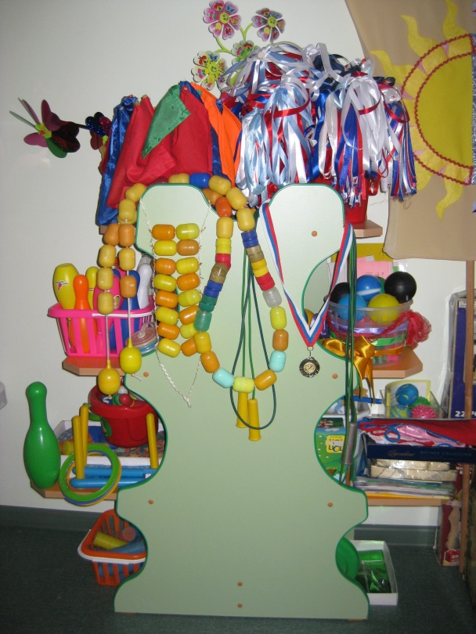

*Приложение № 3*

**Игры ситуации: «Купание куклы»**

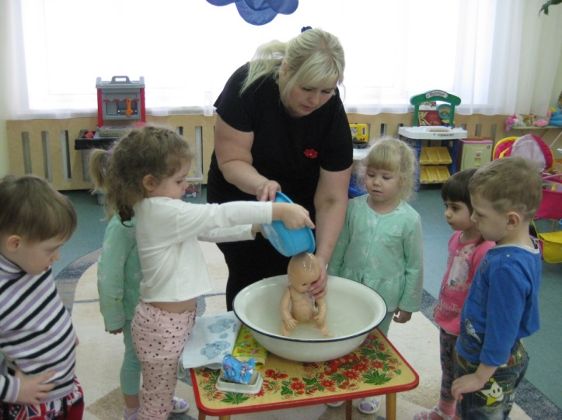

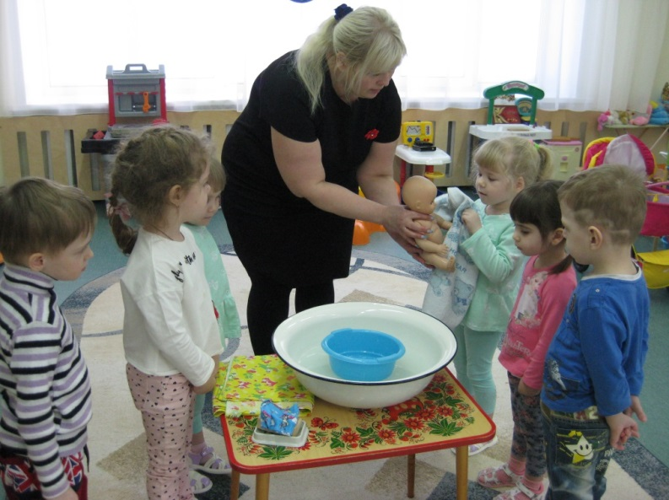

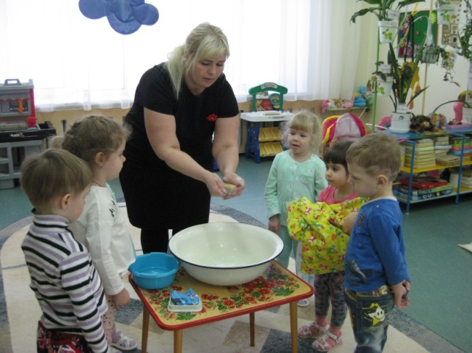 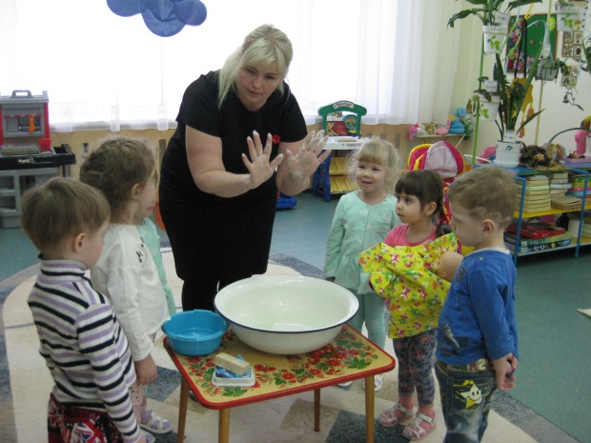

*Приложение № 4*

**Опытно-экспериментальная деятельность: опыты с водой и с мылом**

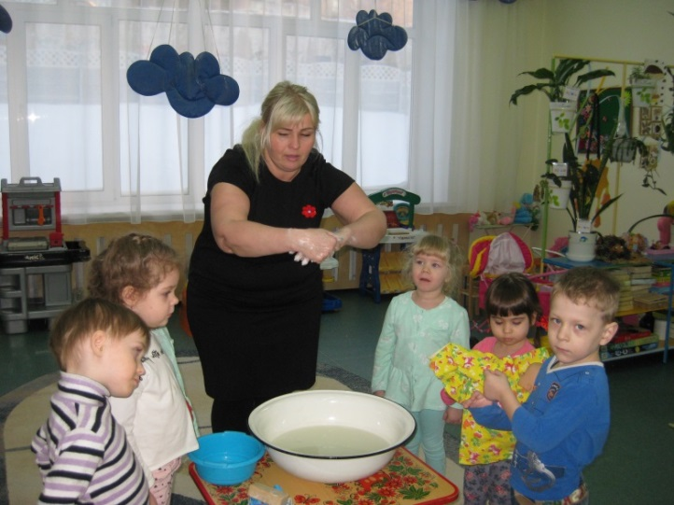 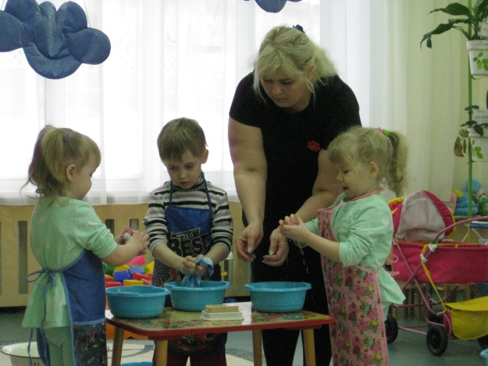

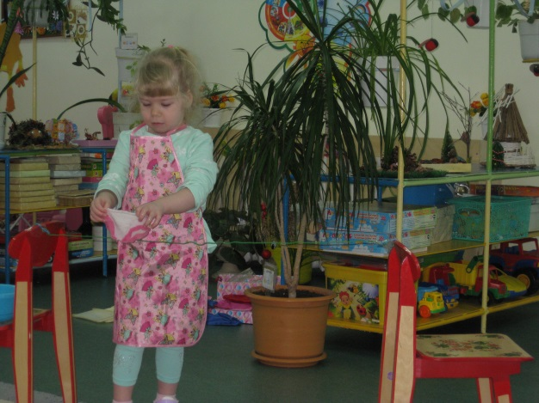 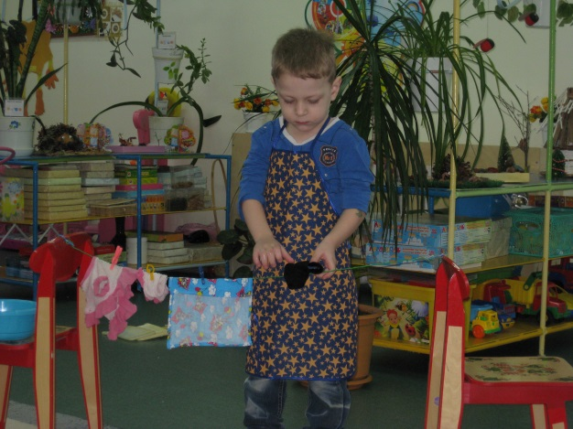

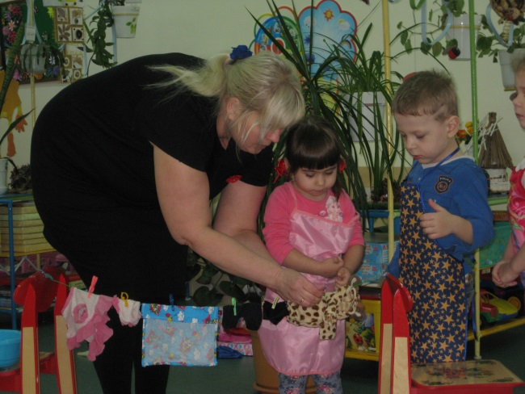 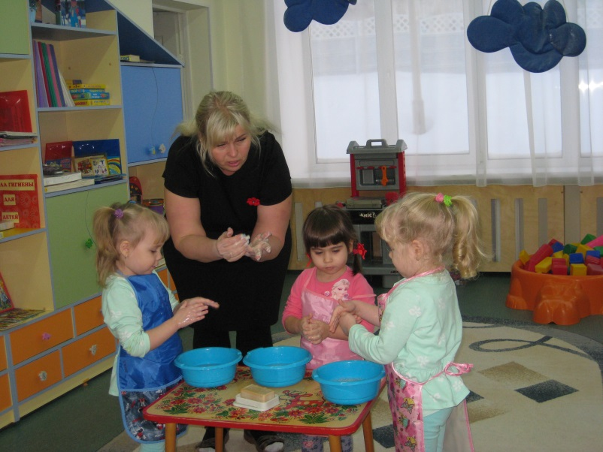

*Приложение № 5*

**Сюжетно-ролевая игра «Дочки-матери»**

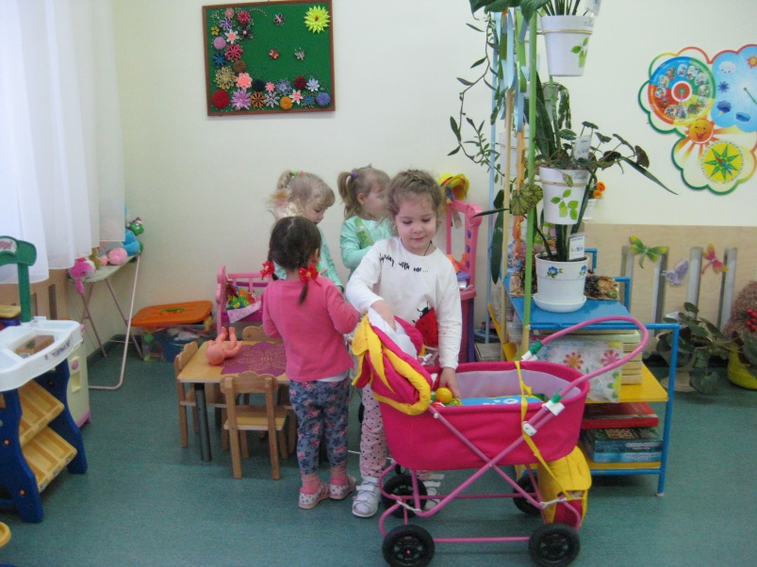

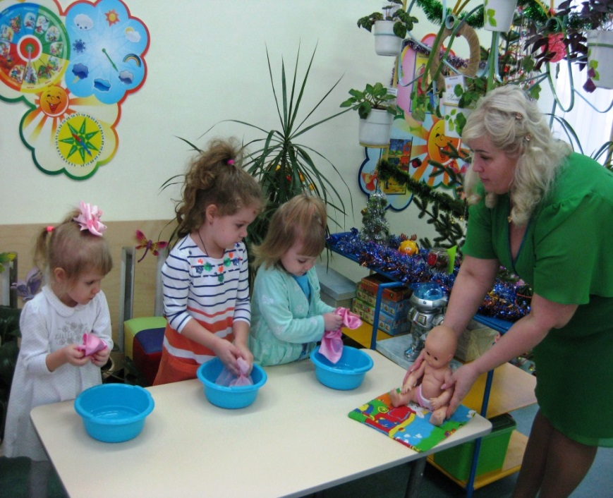

*Приложение № 6*

**Фотовыставка «Любим, любим умываться по утрам и вечерам!!»**

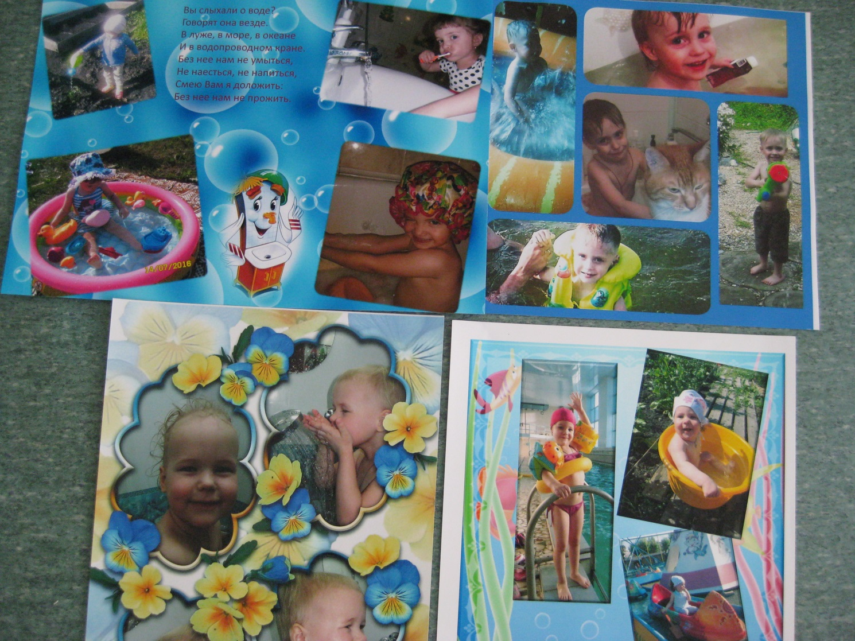

*Приложение № 7*

**ДИДАКТИЧЕСКИЕ ИГРЫ**

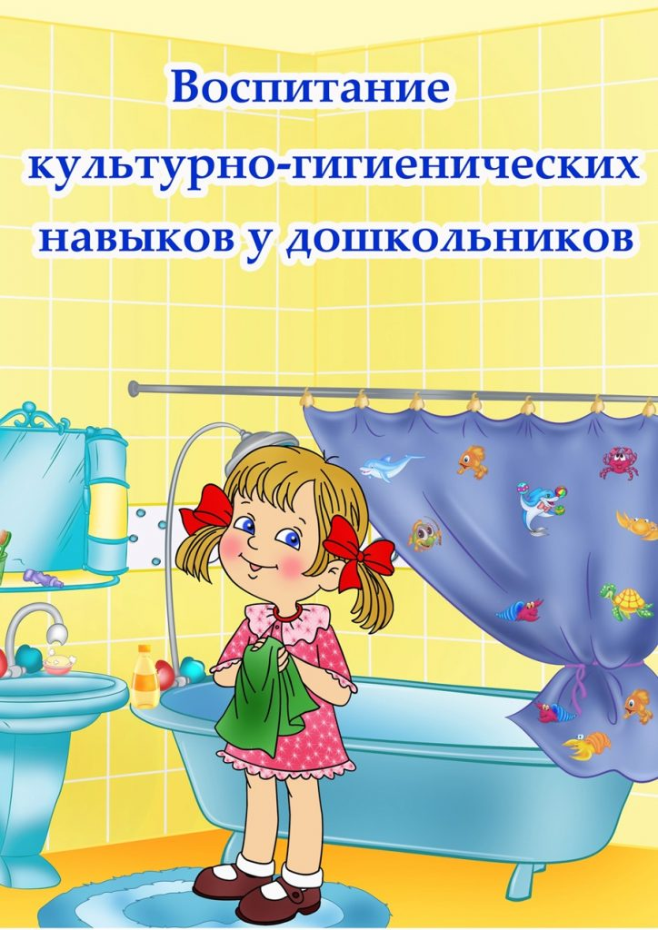

**«Опрятные дети»**

Задачи игры. Проверить знания детей о предметах гигиены и их назначении.

Ход игры. Воспитательница говорит детям, что хочет убедиться в том, что они чистоплотные и аккуратные: пусть они скажут, что нужно для того, чтобы волосы, руки и лицо были чистыми (чем больше они смогут об этом рассказать, тем лучше).

Затем воспитательница говорит: "Руки”. Дети, которых она вызывает, отвечают: "Мыло, щетка, полотенце”. Подобным же образом дети реагируют на слова "волосы” (гребень, щетка, ножницы, шампунь, мыло), "купание” (ванна, полотенце, душ, умывальник, губка, мыло и пр.).

Вариант. Воспитательница задает вопрос: "Что нам нужно, когда мы утром встаем? ” Дети знают, что должны назвать предметы гигиены, которые используются утром (щетка для рук, паста, мыло, платок.

**«Кукла умывается»**

Задачи игры. Упражнять культурно-гигиенические навыки.

Пособия Картинки с изображением предметов, используемых при умывании, еде, одевании, мыло, зубная щетка, полотенце, зубная паста, гребень, щетка для рук, заколка, лента для волос, скатерть, ваза, поднос, кружка, ложка, тарелка, столовый прибор, носки, ботинки, шапочка, платье, блузка, юбка, перчатки, курточка).

Ход игры. Воспитательница знакомит детей с картинками, спрашивает их, для чего нужен каждый предмет, затем перемешивает картинки и раздает их, берет куклу и говорит детям: "Наша куколка встала и хотела бы умыться, но чем? ”

Дети приносят картинки, на которых нарисованы предметы, нужные кукле для умывания. Игра продолжается. Воспитательница направляет игру так, чтобы чередовались все виды деятельности. Например она говорит: "Наша кукла умылась и хотела бы причесаться, но чем? Наш; кукла умылась, но еще не завтракала. Что мы ей дадим есть? Наша кукла собралась на прогулку, что она наденет? ”

**«Предметы гигиены»**

Задача игры. Познакомиться с предметами гигиены и их использованием.

Пособия. Гребень, щетка для ногтей, мыло, полотенце, умывальник, ножнички, вода в кружке, резиновые куколки.

Ход игры. Предметы гигиены лежат возле воспитательницы на столике и на стуле.

Воспитательница называет по имени одного ребенка: "Петя, скажи, что ты видишь здесь? ” Ребенок называет отдельные предметы и показывает их. Если он что-либо пропустил, другие дети его дополняют до тех пор, пока все предметы не будут названы.

Далее воспитательница задает другому вызванному ребенку следующий вопрос: "Яна, есть у вас дома мыло? ”

Когда ребенок ответит утвердительно, воспитательница просит: Принеси мыло. Посмотри на него внимательно и понюхай его. Что мы c ним делаем? Для чего нам мыло? ”

Если ребенок не рассказал о мыле чего-либо важного, воспитательница может вызвать следующего ребенка. (Когда мыло уже не нужно, она откладывает его в сторону.)

Воспитательница может задать и наводящие вопросы: "Для чего мама купила мыло? ” (Она хочет стирать.) "Что сделает мама, когда полотенце станет грязным? ” (Выстирает его.) "Для чего маме гребень? Какие гребни у вас дома? ”.

В заключение дети умывают и купают кукол, вытирают их и т.д.

**«Водичка, водичка!»**

Цель: воспитывать стремление к самостоятельности при выполнении навыков самообслуживания.

Оборудование: две куклы.

Ход игры: взрослый показывает детям двух кукол и говорит, что куклы хотят обедать, но у них грязные руки и лицо. Взрослый спрашивает: "Что надо сделать? - Надо вымыть куклам руки! Попросим водичку: Водичка, водичка, умой мое личико, чтобы глазоньки блестели, чтобы щечки краснели, чтоб кусался зубок, чтоб смеялся роток!" Показывает и рассказывает детям, как надо мыть куклам руки и лицо перед обедом. Далее предлагает детям вымыть свои руки и лицо, при этом взрослый повторяет потешку "Водичка, водичка!"

**«Чистые ручки»**

Цель: учить ребенка мыть руки.

Оборудование: заяц резиновый.

Ход занятия: взрослый обращается к ребенку: "Мы пришли с прогулки, нам нужно вымыть ручки. Зайчик будет смотреть, как мы моем ручки". Взрослый ставит игрушку на край умывальника и показывает ребенку движения руками под струей воды. В конце процедуры взрослый от имени зайчика хвалит ребенка.

**«Сделаем лодочки»**

Цель: учить ребенка последовательно выполнять действия при мытье рук, подражать действиям взрослого.

Ход занятия: взрослый обращает внимание ребенка на то, что при мытье рук надо соблюдать последовательность действий:

засучить рукава взрослый произносит потешку:

"Кто рукавчик не засучит, тот водички не получит!";

открыть кран;

сложить ладони рук "лодочкой";

намылить «как рукавички»

подставить руки под струю воды;

закрыть кран;

стряхнуть воду или отжать «замочком»

вытереть руки полотенцем.

Затем ребенку предлагают выполнить действия, подражая взрослому, который обращает внимание ребенка на положение рук.

**«Мыльные перчатки»**

Цель: учить ребенка намыливать руки с внешней и внутренней стороны.

Оборудование: детское мыло, полотенце.

Ход занятия: взрослый подводит ребенка к умывальнику, стоит за его спиной, берет в руки мыло и показывает круговые движения рук при намыливании. Затем передает ребенку кусок мыла и просит его повторить движения намыливания.

Движения нужно делать до тех пор, пока не образуется белая пена. Обращается внимание ребенка на белые ручки, взрослый говорит: "Вот, какие у нас перчатки — белые!" Далее взрослый помогает ребенку смыть пену под струей воды, при этом произносит одну из потешек:

Например:

Ладушки, ладушки, с мылом моем лапушки,

Чистые ладошки, вот вам хлеб, да ложки!

В кране булькает вода. Очень даже здорово!

Моет рученьки сама Машенька Егорова

(взрослый называет имя ребенка).

Знаем, знаем да, да, да! Где тут прячется вода!

В конце игры взрослый хвалит ребенка, обращает внимание на его чистые руки. В случае необходимости используются совместные действия взрослого и ребенка.

**«Умывалочка»**

Цель: учить ребенка умываться.

Оборудование: зеркало, полотенце.

Ход занятия: взрослый приводит ребенка (после сна) в ванную комнату, просит посмотреть на себя в зеркало, обращает его внимание на глазки, ротик, щечки и т.д. Предлагает ребенку умываться вместе с ним, при этом показывает, как это нужно сделать. Взрослый произносит потешку:

Выходи, водица, мы пришли умыться!

Лейся на ладошку, по-нем-нож-ку...

Нет, не понемножку — посмелей,

Будем умываться веселей!

В конце умывания взрослый учит малыша вытирать лицо насухо полотенцем, просит посмотреть на себя в зеркало, говорит: "Аи, какой чистый ребенок, посмотри на себя в зеркало!"

*Приложение № 8*

**Консультации для родителей**

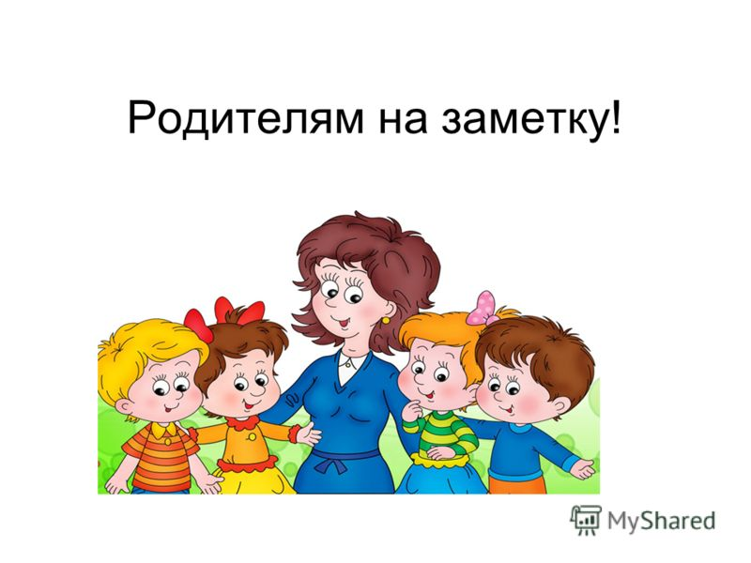

**«Формирование культурно-гигиенических навыков у детей»**

В семье появляется ребенок и родители задумывается — когда нужно начинать воспитывать своего ребенка. Воспитание ребенка начинается с первых дней его жизни. Правильно развивающиеся дети к концу младенческого периода достигают хорошего развития, проявляют живой интерес к окружающему. Их речь становится понятной» приобретаются некоторые навыки развивается привязанность к родным и близким. Важнейшей задачей является воспитание моральных качеств, положительных черт характера и навыков поведения.

Культурно — гигиенические навыки в общей системе воспитания ребенка имеет большое значение. Гигиенические привычки помогают вырастить детей здоровыми и крепкими. С раннего возраста надо приучать детей мыть руки перед едой, ходить чистыми, вытирать ноги, больше быть на свежем воздухе — это в значительном предохраняет их от заболевания.

Первые 3 года жизни — благоприятное время для воспитания навыков культурного поведения. Приучая детей к порядку и чистоте, мы воспитываем в них общую культуру, организованность, бережное отношение к вещам и к труду взрослых. Если дети будут аккуратно вытирать ноги, входя в помещение, открывать дверь за ручку, а также не лениться поднять бумагу с пола, они привыкнут вести себя культурно и вместе с тем беречь труд взрослых по поддержанию чистоты.

Чистоплотность — это один из необходимых навыков культурного человека. Начиная с 3 лет ребенка нужно приучать мыть руки и насухо вытирать их полотенцем. Родители приучают ребенка аккуратно и; бережно обращаться со своими вещами, одеждой. Ему отводят постоянное место для хранения одежды, вешалку для пальто прибивают на уровне роста ребенка. Взрослые напоминают детям, чтобы они не брали пальто, платье, а вешали на отведенном месте и постоянно следить за этим.

Маленькому ребенку нужно показывать, объясняя все действия, как надо складывать свою одежду, для чего это делается.

Аккуратно пользоваться вещами, умение вести себя в общественных местах должны прочно войти в поведение ребенка. Соблюдение правильных навыков во время еды крайне важно для здоровья детей, для воспитания у них общей культуры поведения. Дети должны есть в определенное время сидеть за столом пряма, а не бегать с куском хлеба. Неупорядоченная еда вредна для здоровья, это влияет на пищеварение, ослабляет аппетит. Для воспитания культурных привычек еды очень важна правильная сервировка стола. Красивый вид стола вызывает аппетит и положительно влияет на усвоение культурных привычек. Детей надо приучать пользоваться салфеткой. Во время приема пищи дети не должны разговаривать. Надо категорически запрещать детям брать в рот предметы с пола, пить с общей кружки, есть немытые овощи и фрукты.

Для маленького ребенка имеет важное значение пример близких ему людей. Культурные привычки отца и матери — это образец для подражания. Поэтому потребности в чистоте и порядке у детей могут воспитывать лишь те родители, которые сами придают этому большое значение и лично выполняют правила

гигиены.

При воспитании навыков желательно создавать последовательность и постепенно их усложнять.

Большое значение для закрепления культурно — гигиенических навыков имеет интересные рассказы, стихи, картинки. Взрослым приходиться терпеливо и упорно добиваться от детей выполнения установленных правил. Нужна большая настойчивость и согласованность между всеми членами семьи.

При воспитании привычек бывает ряд затруднений. Медлительность не должна пугать родителей. Это зависит от особенностей нервной системы ребёнка. Дети все усваивают медленно, но прочно. К этим детям надо относиться с большим терпением, необходимо часто подбадривать, вовремя похвалить.

Бывают случаи, когда дети относятся отрицательно к гигиеническим процедурам. Необходимо сформировать положительные отношения к санитарным мероприятиям. Например, ребенку, который не любит умываться, предложить вымыть в теплой воде куклу. Это поможет вызвать желание обращаться с мылом и водой.

Вдумчивое, упорное воспитание сформирует у детей необходимые привычки и заложит прочные основы культурного поведения.

**"Культурно-гигиенические навыки, их значение в развитии ребёнка".**

С первых дней жизни при формировании культурно-гигиенических навыков идёт не просто усвоение правил и норм поведения, а чрезвычайно важный процесс социализации, вхождения малыша в мир взрослых. Нельзя этот процесс оставлять на потом — пусть пока ребёнок останется ребёнком, а приучить его к правилам можно и позже. Это неверное мнение! Психическое развитие — процесс неравномерный, его линии идут не одновременно, есть периоды наиболее быстрого развития тех или иных функций, психических качеств. Эти периоды называются сензитивными, и период раннего и дошкольного детства наиболее благоприятный для формирования культурно-гигиенических навыков. Затем на их основе строится развитие других функций и качеств.

Культурно-гигиенические навыки совпадают с такой линией психического развития, как развитие воли. Малыш ещё ничего не умеет делать, поэтому всякое действие даётся с большим трудом. И не всегда хочется доводить начатое дело до конца, особенно если ничего не получается. Пусть мама или воспитательница покормит, вымоет руки, ведь так трудно удержать скользкое мыло, когда оно выскакивает из рук и не слушается. Очень тяжело встать рано утром, да ещё и самому одеться: надо помнить всю последовательность одевания, уметь застегнуть пуговицы, завязать шнурки: Мама это сделает лучше да и быстрее. И если взрослые спешат прийти на помощь ребёнку при малейшем затруднении, освободить его от необходимости прилагать усилия, то очень быстро у него сформируется пассивная позиция: "Застегните", "Завяжите", "Оденьте".

Для того, чтобы завершить действие, получить качественный результат, сделать всё в правильной последовательности, красиво и аккуратно, нужно приложить волевые усилия.

Так для ребёнка важным становится качество выполнения действия, он учится доводить начатое дело до конца, удерживать цель деятельности, не отвлекаться. И теперь уже не взрослый напоминает ему о необходимости того или иного действия, а сам он по своей инициативе его сам совершает, контролирует его ход. При этом формируются такие волевые качества личности, как целеустремлённость, организованность, дисциплинированность, выдержка, настойчивость, самостоятельность.

Выполнение культурно-гигиенических навыков создает условия для формирования основ эстетического вкуса.

Так, девочка начинает приглядываться к себе, сравнивать, насколько она изменилась, когда её причесали, завязали бантики. Важно, чтобы взрослый при совершении бытовых процессов ненавязчиво обращал внимание ребёнка на изменения в его внешнем виде. Смотря в зеркало, малыш не только открывает себя, но и оценивает свой внешний вид, соотносит его с представлением об эталоне, устраняет неряшливость в своей одежде и внешности. Таким образом, складывается критическое отношение к своему облику, рождается правильная самооценка.

Ребёнок постепенно переходит к контролю за своим внешним видом.

Освоение культурно-гигиенических навыков связано с этическим развитием дошкольника. Трёхлетний малыш уже может дать моральную оценку действиям человека или героя сказки. Пока она ещё основана на переносе общего эмоционального отношения ребёнка к человеку или персонажу: нравится, значит, хороший, не нравится, значит, плохой.

В четыре-пять лет у детей начинаются складываться моральные понятия "хорошо", "плохо". Дети относят к ним поступки других людей и на этом основании оценивают поведение. Надо помнить, что ребёнку трудно оценить сложные поступки, гораздо легче бытовое поведение.

Взаимосвязано с формированием культурно-гигиенических навыков складываются и развиваются нравственные чувства. Малыши до трёх лет испытывают удовольствие от того, что они сначала выполняют действия сначала вместе со взрослым, а потом самостоятельно. В четыре года удовольствие ребёнку доставляет правильность выполнения действия, что подтверждается соответствующей оценкой взрослого. Стремление заслужить одобрение, похвалу является стимулом, побуждающим малыша к выполнению действия. И только потом, когда он поймёт, что за каждым действием стоит правило, усвоит нравственную норму, соотнесёт её с действием, он начинает испытывать удовольствие от того, что поступает в соответствии с нравственной нормой. Теперь он радуется не тому, что он вымыл руки, а тому, что он аккуратный: "Я хороший, потому что всё делаю правильно!"

Дети 3-4 лет только начинают осознавать правила поведения, но ещё не видят скрытых за ними нравственных норм, часто не относят этих правил к другому. Воспитателю надо помнить, что об активном освоении правил поведения свидетельствует появление жалоб-заявлений, адресованных взрослому. Малыш замечает нарушение правил другими детьми и сообщает об этом. Причина подобных высказываний ребёнка в стремлении убедиться, что он правильно понимает правила поведения, получить поддержку со стороны взрослого. Поэтому к таким жалобам следует относиться с большим вниманием. Подтвердите, что малыш правильно понимает общественное требование, и подскажите, как нужно поступить, если он замечает его нарушение.

Пути формирования КГН.

Формирование КГН совпадает с основной линией психического развития в раннем возрасте — становлением орудийных и соотносящих действий. Первые предполагают овладение предметом-орудием, с помощью которого человек воздействует на другой предмет, например, ложкой ест суп. С помощью соотносящих действий предметы приводятся в соответствующие пространственные положения: малыш закрывает и открывает коробочки, кладёт мыло в мыльницу, вешает полотенце за петельку на крючок, застёгивает пуговицы, зашнуровывает ботинки. Взрослые должны помнить об этом и создавать соответствующие условия: в ванной (туалетной) комнате обязательно должны быть крючочки, полочки, расположенные на удобном для ребёнка уровне, на полотенцах должны быть петельки и т. д.

По мере освоения КГН обобщаются, отрываются от соответствующего им предмета и переносятся в игровую, воображаемую ситуацию, тем самым влияя на становление нового вида деятельности — игры. В играх ребёнок отражает (особенно поначалу) бытовые действия, прежде всего потому, что они ему хорошо знакомы и неоднократно совершались по отношению к нему самому. Игровые действия детей этого возраста максимально развёрнуты. Так, если в пять-семь лет ребенок может заменить действие словом, например, "уже поели", то в раннем возрасте он старательно кормит мишку первым, вторым и третьим блюдом. Чтобы ускорить формирование КГН необходимо в процессе игр напоминать ребёнку: "Ты всегда моешь руки перед едой. Не забыл ли ты помыть руки своей дочке?". Таким образом, усвоенные КГН обогащают содержание детских игр, а игры в свою очередь становятся показателем усвоения КГН.

КГН связаны не только с игрой. Они лежат в основе первого доступного ребёнку вида трудовой деятельности — труда по самообслуживанию. Малыш научился одевать платье, колготки, туфли и начинает осваивать последовательность одевания: что сначала, что потом. При этом сформированные навыки объединяются, образуя схему действий в ситуациях одевания, умывания, укладывания спать и т.д. То есть происходит укрупнение единиц действия, когда малыш работает уже не с одним элементом, а с их группой. Постепенно трудовые действия объединяются в сложные формы поведения. При этом он переносит отношение к себе на отношение к предметам, начинает следить за чистотой не только своего внешнего вида, но и своих вещей, за порядком.

Таким образом, можно утверждать, что сформированные КГН обеспечивают переход к более сложным видам деятельности, стимулируют их развитие, обогащают содержание.

«Формирование культурно- гигиенических навыков у дошкольников в семье и в дошкольном учреждение»

Культурно-гигиенические навыки — важная составная часть культуры поведения. Необходимость опрятности, содержание в чистоте лица, тела, прически, одежды, обуви, продиктована не только требованиями гигиены, но и нормами человеческих отношений. Дети должны понимать, что в соблюдении этих правил проявляется уважение к окружающим, что любому человеку неприятно касаться грязной руки или смотреть на неопрятную одежду. Воспитание культурно-гигиенических навыков имеет значение не только для успешности социализации детей, но и для их здоровья.

Режим дня, в формировании культурно–гигиенических навыков, имеет большое значение. Режим дня — это четкий распорядок жизни в течение суток. Включаясь в режим дня, выполняя бытовые процессы, ребенок осваивает серию культурно–гигиенических навыков. Эти навыки одна из составляющих культуры поведения в быту. Навык, ставший потребностью – это привычка. Навык умываться позволяет ребенку делать это ловко и быстро, а привычка умываться побуждает его делать это охотно и без принуждения

В процессе повседневной работы с детьми необходимо стремиться к тому, чтобы выполнение правил личной гигиены стало для них естественным, а гигиенические навыки с возрастом постоянно совершенствовались. В начале детей приучают к выполнению элементарных правил: мыть руки перед едой, после пользования туалетом, игры, прогулки и т.д. Дети среднего и старшего дошкольного возраста более осознано должны относиться к выполнению правил личной гигиены; самостоятельно мыть руки с мылом, намыливая их до образования пены и насухо их вытирать, пользоваться индивидуальным полотенцем, расческой, стаканом для полоскания рта, следить, чтобы все вещи содержались в чистоте. Формирование навыков личной гигиены предполагает и умение детей быть всегда опрятными, замечать неполадки в своей одежде, самостоятельно или с помощью взрослых их устранять. Гигиеническое воспитание и обучение неразрывно связано с воспитанием культурного поведения. Все сведения по гигиене прививаются детям в повседневной жизни в процессе разнообразных видов деятельности и отдыха, т.е. в каждом компоненте режима можно найти благоприятный момент для гигиенического воспитания.

Для эффективного гигиенического воспитания дошкольников большое значение имеет и внешний вид окружающих и взрослых. Нужно постоянно помнить о том, что дети в этом возрасте очень наблюдательны и склонны к подражанию, поэтому взрослый должен быть для них образцом.

Подготовкой к формированию навыков самообслуживания является создание у ребёнка положительного отношения к одеванию, умыванию, кормлению. Обучение некоторым навыкам, например, культурно есть, требует значительного труда, поскольку для этого дети должны овладеть целым рядом действий, осуществляемых в определённой последовательности(правильно сидеть за столом, пользоваться приборами для еды, салфеткой и т. д.). В дошкольном возрасте дети особенно склонны к подражанию, поэтому в формировании навыков большую роль играет личный пример взрослых.

В воспитании культурно-гигиенических навыков важно единство требований сотрудников детского учреждения и родителей. Малыш не сразу и с большим трудом приобретает необходимые навыки, ему потребуется помощь взрослых. Прежде всего, следует создать в семье необходимые условия: приспособить к росту ребёнка вешалку для одежды, выделить индивидуальную полку или место на полке для хранения предметов туалета (носовых платков, лент, носков), постоянное и удобное место для полотенца и т.д.

*Приложение № 9*

**Непрерывная образовательная деятельность.**

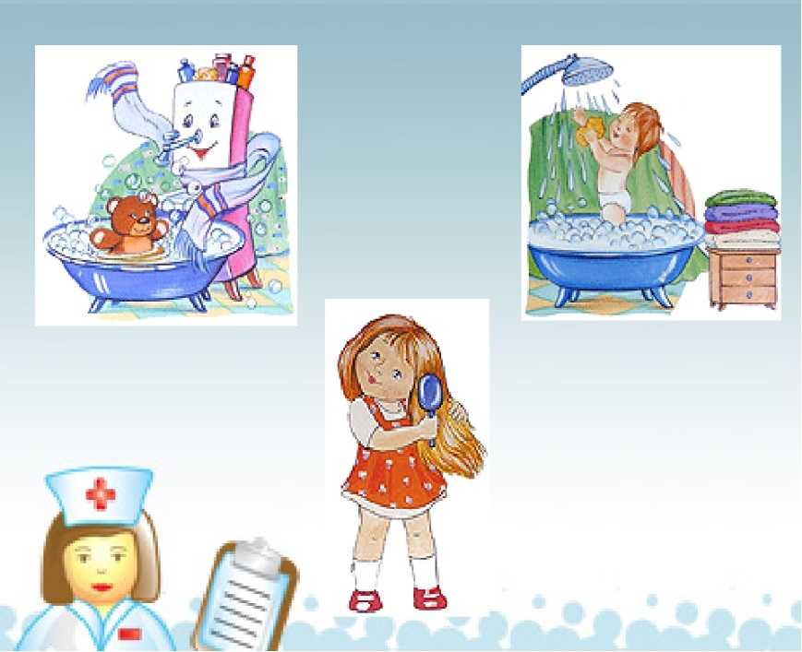

**Тема: «Знакомство с мылом».**

**Интеграция образовательных областей:** «Физическое развитие», «Познавательное развитие».

**Программное содержание:**

Познакомить детей со свойствами мыла; обучать элементарным способам исследовательской деятельности.

Закреплять навыки самообслуживания, формировать положительные привычки (умывание, мытье рук).

Воспитывать бережное отношение к своему здоровью.

**Словарная работа:**

активизация словаря (мыльница, мыло, мыльная).

**Оборудование:**

Чудо-коробка, игрушка кот Васька, «мыльные пузыри», мыло, салфетки, тазики (по количеству детей).

**Непрерывная – образовательная деятельность:**

Дети находятся в группе.

Воспитатель приглашает всех детей встать вкруг:

Собрались все дети в круг

Я твой друг и ты мой друг.

Крепко за руки возьмемся

И друг другу улыбнемся.

(На столе стоит: чудо – коробка)

Воспитатель:

-Ой, ребята, кто это там мяукает за дверью? Пойду, посмотрю. (Воспитатель вносит игрушку кота). Да это же кот Васька! Здравствуй, Васька, проходи! Ребята, поздоровайтесь с Васькой.

Воспитатель:

-ребята, смотрите, а Васька что-то с собой принес. посмотрим?

(Дети подходят к столу, садятся, воспитатель открывает и показывает чудо-коробку)

-Какая она большая, красивая, тяжелая, что же там лежит?

(Дети заглядывают в коробку, воспитатель вынимает из нее поднос, на котором лежат куски мыла).

-Что это? (мыло) Какого оно цвета? (белое)

- Попробуйте на него нажать, какое мыло? (твердое)

- А, если его погладить рукой, то, что можно про него сказать? (Оно гладкое)

- Давайте мыло понюхаем, оно пахнет? (Да) Что можно сказать, какое оно? (душистое, ароматное)

(Индивидуальные и хоровые ответы)

- Дети, скажите, а зачем людям нужно мыло? (мыть руки, умываться)

Чтобы быть чистыми, красивыми, хорошо пахнуть.

Правильно! А еще, чтобы не заболеть. У нас на теле скапливаются вредные микробы, мы их не видим. Поэтому надо мыться, ухаживать за собой, даже если ты не очень грязный. Купаться, умываться любят даже животные. Ребята, кто из вас видел, как они умываются? Кажется, Васька нас куда то зовет …Становитесь все в круг-Васька хочет научить нас умываться. А Васька не простой кот, а волшебный он умеет колдовать, сейчас он произнесет заклинание и вы все превратитесь в котят-закрывайте скорей глазки.

Васька мяукает –дети превращаются в котят.

**Динамическая пауза:**

(Дети имитируют движения согласно тексту)

Котик беленький проснулся,

Очень сладко потянулся.

Котик белый умывается,

Не торопится, старается.

Вымыл котик ротик,

Вымыл котик носик,

Вымыл щечки, вымыл шейку,

Вымыл ушки хорошенько.

Белый котик чистым стал,

По дорожке побежал.

Воспитатель: -Закрывайте глаза-сейчас Васька превратит вас обратно в детей.

- Васька показал нам, как он умывается, а мы ему покажем как умываются люди? (Да)

- Но разве при помощи одного мыло мы сможем это сделать? Что для этого еще нужно? (Ответы детей)

Воспитатель: Правильно, вода.

- Садись, Васька, а мы с ребятами тебе все покажем.

(дети подходят к тазам с налитой водой. На столе лежат мыльница с мылом и салфетка)

- Какая водичка в тазу? (Ответы детей)

- А, что надо сделать сначала, чтобы помыть руки? (Намочить. Дети берут мыло)

- Легко или тяжело удержать мыло в воде? Почему? (стало скользким)

- А дальше, что мы будем делать? Ответы детей. Давайте теперь хорошо-хорошо намылим наши руки-как рукавички.

Воспитатель проговаривает потешу:

Каждый день руки мою

Я под теплою водою.

И в ладонях поутру

Очень сильно мыло тру:

-Мойся, мыло, не ленись!

Не выскальзывай, не злись!

(Во время намыливания рук воспитатель обращает внимание детей, чтобы они хорошо намыливали все стороны рук, включая запястья)

- Посмотрите, что это у вас на руках? (Пена). Покажите Васька. Пена какая? (Ответы детей). Сколько на ней много пузырьков.

- Теперь давайте мыло с рук смоем, положим мыло в мыльницу. Что такое мыльница? (Ответы детей.)

Воспитатель: это специальная коробочка для мыла, вытрем руки салфеткой насухо.

- Посмотрите, дети, какая стала вода в тазах после того, как мы помыли руки? (Грязная, мыльная вода). А какие руки стали? (чистые).

- Вот, дети, Васька теперь знает, как мы моем руки. Что мы сначала делали? (Намочили мыло и руки)

- Потом? (намыливали руки, смывали мыло и вытирали их насухо)

- Правильно! Посмотрите, Васька приготовил нам еще какой-то сюрприз (Дети подходят к коробке и достают «мыльные пузыри»). Оказывается, с мыльной водой, а это и есть «Мыльные пузыри», можно поиграть.

(Воспитатель пускает пузыри, дети играют)

**Рефлексия:**

- Какой сюрприз приготовил Васька ?

*Приложение № 10*

**Детские потешки**

Чище мойся, воды не бойся.

Нужно мыться непременно

Утром, вечером и днём,

Перед каждою едою,

После сна и перед сном.

Тёплою водою

Руки чисто мою.

Кусочек мыла я возьму

И ладошки им потру.

Ай, лады, лады,

Не боимся мы воды,

Чисто умываемся,

Маме улыбаемся.

Тёплая водичка

Умоет Тане личико,

Пальчики – Антошке,

Сашеньке – ладошки.

Руки мой перед едой,

Грязные руки грозят бедой.

Водичка, водичка,

Умой моё личико,

Чтоб глазки блестели,

Чтоб щёчки алели,

Чтоб смеялся роток,

Чтоб кусался зубок.

Закатаем рукава,

Открываем кран — вода.

Моем глазки, моем щечки,

Моем уши и ладошки!

Посмотрите, крошки,

На свои ладошки.

Ах, какие ладошки!

Чистые ладошки!

*Приложение № 11*

**Беседа-наблюдение с детьми**

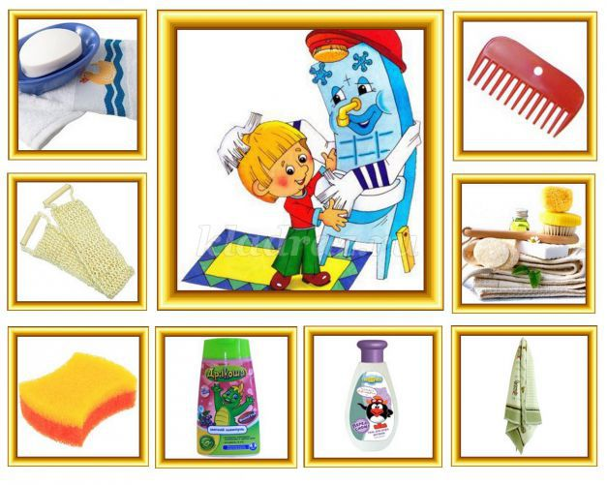

**Беседа-наблюдение с детьми по теме: «Учимся умываться»**

Воспитатель показывает грязное полотенце и говорит: — Кто не моет руки с мылом от среды и до среды? На мохнатом полотенце отпечатаны следы.

Ну-ка, дети покажите свои руки, сейчас я узнаю, кто из вас такой грязнуля. Странно, его среди нас нет. Значит, кто-то к нам приходил. Ах, вот это кто… (появляется поросенок Хрюша). Ах, ты, Хрюша, ай-ай-ай, что же ты так полотенце запачкал.

Хрюшу мы ругать не будем,

То, что было, позабудем,

Позабудем то, что было,

А научим то, что было.

Дети, давайте Хрюшу научим умываться чисто, с мылом. Что нам для этого нужно? Что нужно сделать, прежде чем подойти к умывальнику? Теперь давайте расскажем и покажем Хрюше, как мыть руки. (Один ребенок выполняет действия, остальные дети по цепочке словесно обговаривают демонстрируемые действия). Сначала закатали рукава, открыли кран, водичка течет теплая. Смочили руки водой. Берем мыло, круглое, мыльное. Намыливаем руки душистым мылом до «белых перчаток». Затем кладем мыло в мыльницу, моем ладошки. Тщательно смываем мыло – сполоснули руки. Теперь возьмем в руки белое, мягкое полотенце, расправим его. Вытираем руки сухо – сухо. Хрюша, ты все запомнил? – Нет, ведь это так трудно!

- Придется, ребята, снова Хрюше рассказать. (Предлагаю нескольким детям распределиться, кто начнет, кто продолжит, кто закончит рассказ. Хрюша с остальными детьми слушает и оценивает рассказы детей.)

**Беседа-наблюдение с детьми по теме: «Зачем нам детям мыло»**

В группу приходит «Мойдодыр».

- Здравствуйте, ребята. Я великий умывальник, знаменитый «Мойдодыр», умывальников начальник и мочалок командир! Если топну я ногою, позову моих солдат, в эту комнату толпою умывальники влетят. И залают и завоют и ногами застучат. Есть ли среди вас грязнули не умытые, не причесанные ребята? (осматривает).

Я пришел для того, чтобы узнать дружите ли вы с водой? Умываетесь ли утром, вечером и после еды? А теперь отгадайте мои загадки.

1. Если руки наши в ваксе, если на нос сели кляксы.

Кто тогда наш первый друг,

Снимет грязь с лица и рук?

Без чего не может мама

Не готовить, ни стирать?

Чтобы лился дождик с неба,

Чтоб росли колосья хлеба.

Чтоб варились кисели.

Чтобы не было беды, -

Жить нельзя нам без… (воды)

2. Гладко, душисто, моет чисто. (Мыло)

Правильно, ребята, и мыло, и вода помогают нам быть чистыми. А где чистота, там здоровье.

3. Чтение стихотворения «Надо, надо умываться…

Итоговое занятие-развлечение во второй младшей группе

**«Что мы умеем»**

Цель: продолжать учить детей самостоятельно мыть руки, пользоваться мылом, насухо вытирать лицо и руки личным полотенцем. Формировать навык пользования индивидуальными предметами.

Материал: игрушка зайка, чудесный мешочек, мыло, полотенце, расческа, мочалка, зубная щетка.

Предварительная работа: чтение книги К. Чуковского «Мойдодыр».

- Ой, ребятки, знаете, я сегодня шла в садик и по дороге прямо возле нашего садика встретила зайку. Он сидел весь чумазый и плакал. Я спросила у зайки, Что же у тебя случилось? Чем ты так расстроен? и в чём ты весь испачкался? И вот ребята, что мне рассказал зайка.

Оказывается, нашего зайца пригласил на день рождение ёжик. Зайка долго думал, что же подарить ёжику и на конец придумал, а что если я подарю своему другу рисунок, который нарисую сам. Он взял большой лист бумаги, краску с кисточкой и начал рисовать. Зайчик так старался нарисовать что-то интересное, что и не заметил, как весь выпачкался в краске. Он стал отмывать краску росой, но у него ничего не получилось. Так расстроенный зайчик шёл по лесу и плакал, в это время пробегала мимо белочка. «Зайка, что с тобой случилось?» Он всё рассказал белке.

Ой, знаешь, что сказала белка, я сегодня гуляла по лесу и нашла какой- то мешочек, может быть, оно тебе пригодится, вот только что это в нем лежит, я не знаю. Спасибо, сказал зайчик белке и пришёл к нам попросить у нас помощи. Ну что, ребятки, поможем зайчику?

- Так что зайчик, не переживай — ребятки тебе обязательно помогут. А, ну-ка, давай свой мешочек суда. Может быть, ребята знают, что в нём лежит? (Потихонечку вытаскиваю чудесный мешочек и достаю из него мыло.)

- А, ну-ка, детки, посмотрите, что это?

- Мыло.

- А для чего нам нужно мыло?

- Чтобы мыться, намыливать ручки.

- Молодцы ребятки. Ой, а что- то здесь ещё в мешочке лежит. (Вытаскиваю полотенце.)

- Что это?

- Полотенце.

- А для чего полотенце нам нужно?

- Чтобы вытираться.

- Ребятки, а здесь ещё что- то в мешочке лежит. (Вытаскиваю мочалку.)

- Что это?

- Мочалка.

- А для чего она нам нужна?

- Чтобы мыться лучше.

- Молодцы ребятки. Ой, а что- то здесь ещё в мешочке лежит. (Вытаскиваю расческу.)

- Что это?

- Расческа.

- А для чего нам нужна расческа?

- Чтобы причесываться.

- Молодцы. Ребятки, а сейчас давайте нашему зайке покажем, как правильно нужно мыться и вытираться полотенчиком, а также поможем нашему зайке отмыть краску.

- Смотри зайчик, сейчас мы тебе покажем, как нужно правильно умываться, а ты всё запоминай.

-А теперь я помогу нашему зайке умыться (мою игрушку в тазике с водой и вытираю полотенцем.)

Использование художественного слова:

Знаем, знаем, да, да, да,

Где здесь прячется вода.

Выходи водица, мы пришли умыться,

Ладушки, ладушки.

С мылом моем лапушки.

- Молодцы, ребята! Я смотрю, вы все хорошо знаете, как нужно мыть с мылом ручки и вытирать насухо полотенцем. Ой, смотрите, а нашего зайку ведь совсем не узнать.

Зайка тоже вместе с вами умывался, и посмотрите, какой же он стал чистый и опрятный, посмотреть приятно.

- Ребятки, а давайте мы с нашим зайкой поиграем.

Игра малой подвижности "Зайка серый умывается".

Зайка серый умывается,

видно в гости собирается.

вымыл ротик, вымыл носик,

вымыл глазки, вымыл лобик,

вымыл ручки, вымыл ножки,

вымыл ухо, вытер сухо.

Действие выполняется по тексту.

- Что- то мне зайка хочет сказать?

Приставляю зайку к уху.

- А зайка говорит вам спасибо и ему пора идти к ежику. Он прощается с вами.

- Давайте скажем нашему зайке «До свидания».

*Приложение № 12*

**Перспективный план по обогащению сюжетно – ролевой игры**

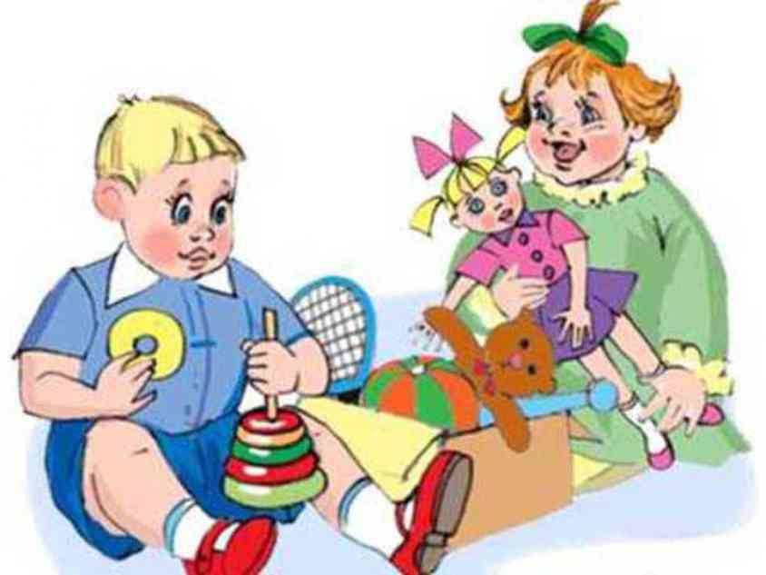

***«Дочки матери»***

Понедельник Вторник Среда Четверг Пятница

I неделя Утро: Беседа о бережном отношении к своему здоровью: *«Учимся умываться»*

Вечер: Внести альбом *«Чистые ручки»* рассмотреть его и уточнить название и назначение предметов личной гигиены.

Утро: Подвижная игра *«Зайка серый умывается»*

Вечер: Дидактическая игра *«Умывалочка»*

Вечер: Рассматривание картинок: *«Как дети моют ручки»*, *«Мама моет дочку»*.

II неделя Утро: Поговорить с детьми о КГН.

После сна: чтение *«Девочка чумазая»* А.Барто.

Утро: Побеседовать о том, для чего нужно мыть руки с мылом *«Оля и мыло»* Булатова С. С..

Утро: внести предметы личной гигиены для кукол, объяснить, как ими пользоваться, знать их назначение.

Вечер: предложить искупать малыша.

III неделя Вечер: Дидактическая игра *«Что нужно кукле!»*

Утро: Оформление фотовыставки *«Любим, любим умываться по утрам и вечерам!!»*

После сна: чтение народной сказки *«Про грязные ручки»* Внести новую куклу. Привлечь в игру малоактивных детей. Помочь застенчивой девочке войти в игру.

Вечер: привлечь детей к стирки кукольного белья, купанию кукол приучать детей поддерживать порядок в игрушечном хозяйстве, соблюдать КГН.

IV неделя Дидактическая игра *«Купание малыша»*

Закрепить название и назначение предметов личной гигиены.

Вечер: Организовать игру в семью» Роль матери поручить активной девочке. Поощрять и развивать инициативу в развитии замысла игры.

Вечер: Беседа наблюдение *«Зачем нам мыло»*.

Дидактическая игра *«Опрятные дети»*

Вечер: привлечь детей к уборке в кукольном уголке, приучать детей поддерживать порядок в игрушечном хозяйстве соблюдать КГН.